Gruppavtal TV och bredband

Vad innebär gruppavtalet för lägenhetsinnehavare?
I samband med husets tekniska uppgradering har vi ingått avtal där Telia/Halebop kommer att leverera bredband och tv till alla lägenhetsinnehavare till en förmånlig obligatorisk månadskostnad för de boende. Detta betyder att du inte kommer behöva teckna några egna abonnemang utanför detta för att få tillgång till bredband eller tv. Bredbandstelefoni kan även köpas till om man önskar.
Alla kommer få tillgång till internet samt grundutbud av tv-kanaler. Lägenhetsinnehavare kan sedan välja att uppgradera tv-paketet på egen bekostnad.
Använder du redan idag fiberuppkopplingen som inte är com hem så kommer det inte behövas någon ändring i lägenheten förutom att fiberkonverten i hallen kommer behöva bytas.

Vad ingår i månadskostnaden?
Internet(Levereras av Halebop Telias dotterbolag)
Halebop Fiber 1000/1000 Mbit/s
Lägenhetsinnehavare står för egen router. Om man behöver hjälp med ny router kan man kontakta Halebop kundtjänst. (Äger du en router redan kan du givetvis fortsätta att använda den, se dock till att de stödjer 1000 Mbit för att får ut max kapacitet.)
Tv-paket(Levereras av Telia)
Tv-paket Start med kanaler (SVT 1 HD, SVT 2 HD, Tv 4 HD, SVT 24 HD, Barnkanalen HD, Kunskapskanalen HD, Axess Tv)
Tv-box och Telia play appen ingår. Tv-box kommer att delas ut av förening. Datum kommer för detta senare i trapphuset.
Man kan välja själv om man vill använda appen för att streama eller använda tv-box med kablage för att se på tv.(Se guider)
Vill man ha större tv-paket eller fler streamingtjänster kan man själv kontakta Telia och uppgradera sitt paket och stå för den kostnaden själv. Vid uppgradering får man 70 kr per månad i rabatt på det paket man väljer (Rabatten gäller för 2020 och kan komma och ändras kommande år)
För att aktivera ditt tv-paket gå till www.telia.se/aktivera och följ instruktionerna.
Com Hems grundutbud av tv-kanaler som föreningen betalar kommer fortsättningsvis att kunna ses på fram tills uppsägning av com hem(2023).
Kostnad
149 kr/månad och kommer som en egen post på samma faktura som avgiften.(För hyresgäster ingår detta i hyran)
Giltighetstid
Gruppavtalet är giltigt i 5 år från aktiveringsdatumet(2020-10-01). Sen kan föreningen välja att säga upp eller förhandla om avtalet.

Hjälp och support

Vid installation kan man få hjälp av respektive bolag.
Halebop för bredband
Hemsida: www.halebop.se/support
Telefon: 020 30 00 60
Chat: halebop.se/support
Telia för tv och telefoni
Hemsida: https://www.telia.se/privat/support
Telefon: 020 20 20 70 eller 90 200
Chat: https://www.telia.se/privat/support

Ansvarsfördelning

Föreningen och Telia kommer att se till att allt fungerar fram till fiberkonvertern som finns i hallen i varje lägenhet.
Lägenhetsinnehavaren ansvarar för att ansluta allt i sin lägenhet t.ex router och tv-box
Saker som kan behöva fixas av lägenhetsinnehavaren
- Installation eller inköp av router
- Installation av tv-box och/eller Telia play app
- Koppla in kablage för router och tv-box

Fibernummer
Vån | Lägenhetsnummer(Intern) | Lantmäterinummer
1 | 52320499 | 1001
1 | 52320500 | 1002
1 | 52320501 | 1003
1 | 52320502 | 1004
1 | 52320503 | 1005
2 | 52320506 | 1103
2 | 52320507 | 1104
2 | 52320508 | 1105
2 | 52320509 | 1106
2 | 52320504 | 1101
2 | 52320505 | 1102
3 | 52320512 | 1203
3 | 52320513 | 1204
3 | 52320514 | 1205
3 | 52320515 | 1206
3 | 52320510 | 1201
3 | 52320511 | 1202
4 | 52320518 | 1303
4 | 52320519 | 1304
4 | 52320520 | 1305
4 | 52320521 | 1306
4 | 52320516 | 1301
4 | 52320517 | 1302
5 | 52320524 | 1403
5 | 52320525 | 1404
5 | 52320526 | 1405
5 | 52320527 | 1406
5 | 52320522 | 1401
5 | 52320523 | 1402
6 | 52320530 | 1503
6 | 52320531 | 1504
6 | 52320532 | 1505
6 | 52320533 | 1506
6 | 52320528 | 1501
6 | 52320529 | 1502
7 | 52320536 | 1603
7 | 52320537 | 1604
7 | 52320538 | 1605
7 | 52320539 | 1606
7 | 52320534 | 1601
7 | 52320535 | 1602
8 | 52320542 | 1703
8 | 52320543 | 1704
8 | 52320544 | 1705
8 | 52320545 | 1706
8 | 52320540 | 1701
8 | 52320541 | 1702

KOPPLA IN TV FRÅN TELIA VIA FIBER MED BREDBANDSSWITCH

Det här behöver du:
- Tv-box med tillhörande strömadapter
- Bredbandsswitch
- Nätverkskabel
- HDMI-kabel
- Koppla tv-boxen till bredbandsswitchen
Koppla nätverkskabeln från nätverksuttaget på din tv-box (bild 1) till det gula nätverksuttaget på din bredbandsswitch märkt Lan2 eller 2X (bild 2).
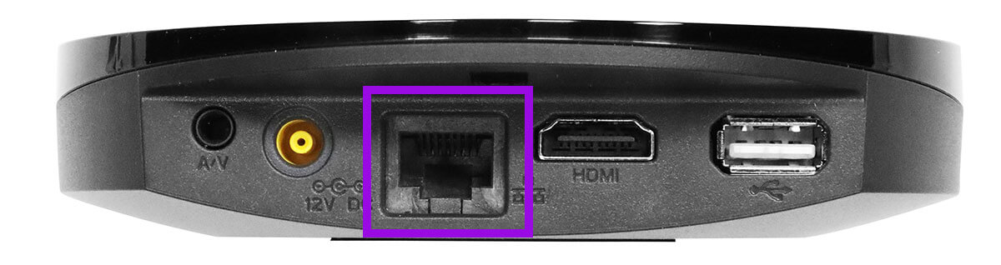
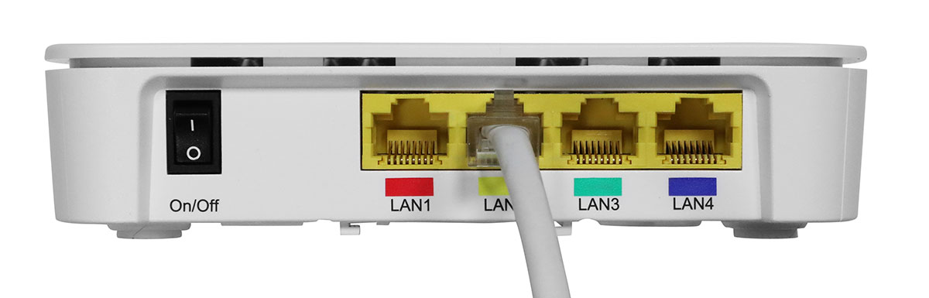
- Koppla in HDMI-kabeln från tv-boxen till din tv
Koppla kabeln från uttaget märkt HDMI på tv-boxen till ett HDMI-uttag på tv:n. Om du har flera HDMI-uttag på din tv, notera vilket nummer det är på uttaget du väljer då du senare ska välja denna källa med fjärrkontrollen.
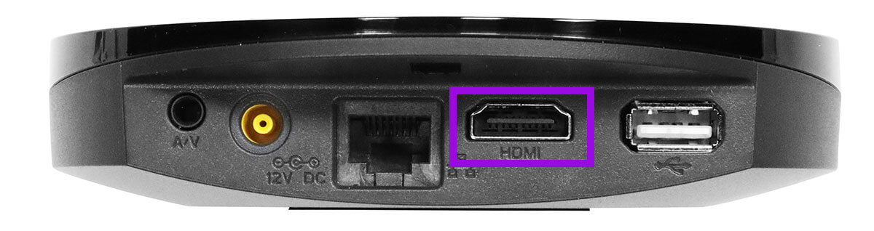
- Starta tv-boxen
Koppla in strömsladden till tv-boxen och sätt in kontakten i ditt strömuttag. Boxen startar automatiskt.
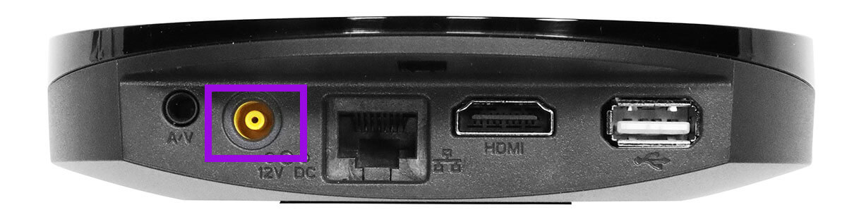
- Starta din tv
Starta din tv och välj den källa du kopplade in HDMI-kabeln i. Detta gör du med hjälp av fjärrkontrollen, ofta heter denna knapp ”source”, ”källa”, ”input” eller ”av” men det kan variera mellan olika fjärrkontroller.
När du valt rätt källa (oftast HDMI1, HDMI2 eller HDMI3) ska du få upp en bild som visar att tv-tjänsten håller på att starta upp.
- Aktivera tv-tjänsten
När välkomstsidan visas är det dags att aktivera tjänsten. Om välkomstsidan inte visas utan istället fastnar i uppstarten, testa starta om tv-boxen genom att dra ut strömkabeln, vänta några sekunder, och koppla in den igen. Om det fortfarande inte fungerar, gör denna felsökning.
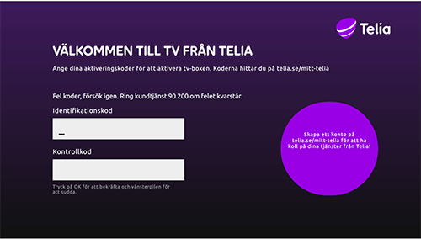
- Skriv in din identifikationskod och kontrollkod
Identifikationskoden och kontrollkoden ska du antingen ha fått via brev eller via sms beroende på vilket alternativ du valde vid beställningen. Du kan alltid hitta dina tv-koder på Mitt Telia under Mina koder.
Skriv in koderna och klicka på OK, din tv är nu aktiverad.

